FIŞA TEHNICĂ

urăţire.Se lasă să acţioneze produsul apă. Se poate utiliza şi îndepărtarea

ic, de uz casnic, în bună stare. une,

ONSERVARE
nr. 104
Ed. 1, Rev. 0/2012

PREZENTARE
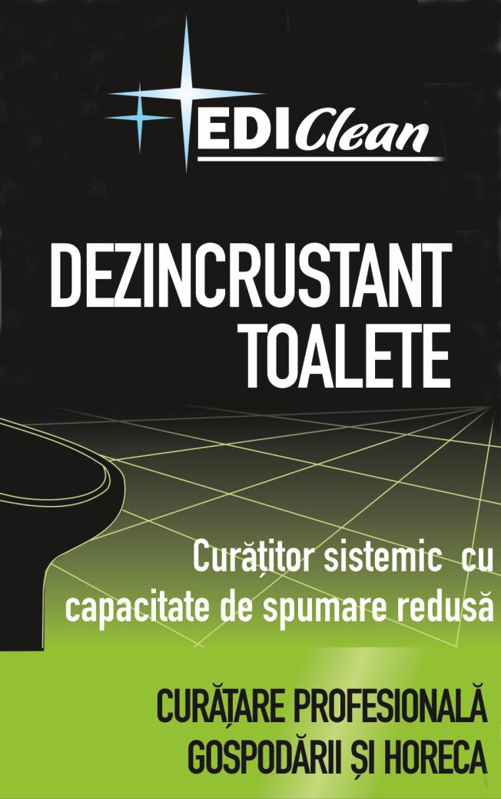

Produsul EDI Clean – DEZINCRUSTANT TOALETE dizolvă singur piatra de calcar şi urinară,
urme de rugină, resturi de săpun şi depuneri de altă natură. Are efect dezinfectant şi dezodorizant, lăsând un parfum plăcut. Potrivit atât pentru curăţirea de bază, cât şi pentru curăţenia de întreţinere, din domeniul sanitar. Este un concentrat de curăţare cu capacitate de spumare redusă, care nu poluează apa; nu conţine solvenţi. Are efect deplin şi în cazul unei durităţi mari a apei.

DOMENII DE UTILIZARE
Produsul EDI Clean – DEZINCRUSTANT TOALETE este destinat special pentru curăţarea WC-urilor, pişoarelor şi celorlalte vase de toaletă. Prin diluare se poate folosi şi la curăţarea pardoselilor cu gresie ceramică, pereţilor cu faianţă ceramică sau din sticlă din băi, piscine, saune, săli balneare, săli de tratament, holuri, scări etc. Se poate utiliza de personal specializat, dar şi pentru uz casnic.

MOD DE FOLOSIRE
EDI Clean – DETERGENT DE VASE este un produs concentrat, se foloseşte în stare
concentrată sau diluat.
Dacă sunt şi urme de grăsimi, săpun, cosmetice etc, se utilizează mai întâi Edi-CLEAN
– Degresant Universal.
Pentru vasele de toaletă produsul se utilizează ca atare, nu se diluează. Vasul de toaletă sau pişoarul se stropeşte bine atât pe pereţi, cât şi sub marginea vasului, se
lasă să acţioneze 15-30 min pentru ca produsul să reacţioneze cu crustele sau cu rugina, după care se trage apa sau se limpezeşte cu multă apă.
Pentru curăţarea suprafeţelor produsul se diluează până la un raport de 1/5. Curăţirea se poate face atât manual, cât şi cu maşini de c
timp de 10-20 min, după care se spală cu multă cu un jet de apă.
Se recomandă purtarea mănuşilor din material plast

CONŢINE: Acizi anorganici 15-30%, Surfactanţi anionici 5-15%, Inhibitori de crustă şi corozi
Parfum; Coloranţi; Glicerină.

CARACTERISTICI TEHNICE
Caracteristica tehnică | Criteriul de acceptare | Metoda de analiză
aspect | lichid păstos, omogen | vizual
culoare | albastră | vizual
miros | cireşe | organoleptic
densitate | 1,1+0,1 g/cm3 | SR ISO 758:1995
pH | maxim 1 | pH-metru
AMBALARE, MARCARE, MANIPULARE, DEPOZITARE, TRANSPORT ŞI C
Produsul EDI Clean – DEZINCRUSTANT TOALETE se ambalează în recipiente din material plastic (flacoane, bidoabe sau butoaie), perfect etanşe, în bună stare, curate şi uscate. Ambalajele sunt marcate, în mod vizibil, prin etichetare, cu datele de identificare ale societăţii producătoare; ale produsului, modul de utilizare, cantitatea conţinută, numărul lotului, data expirării, semnele avertizoare, simbolurile şi frazele de precauţie.
Tot timpul ambalajele cu produs se păstrează bine închise. Manipularea ambalajelor cu produs se face cu atenţie, fără a fi trântite. Ambalajele cu produs se manipulează, se depozitează şi se transportă numai în poziţie verticală, cu buşoanele de golire în sus. Depozitarea se face în spaţii acoperite, ferite de razele solare, care au un sistem de ventilaţie corespunzător. Temperatura de
depozitare şi de transport va fi între +5°C şi +35°C. Produsul va fi ferit de îngheţ.
Fiecare transport va fi însoţit de factura fiscală, documentul de certificare a calităţii, întocmite conform dispoziţiilor legale în vigoare.

H314 Provoacă arsuri grave ale pielii şi lezarea ochilor. P102 A nu se lăsa la îndemâna copiilor. P233 Păstraţi recipientul închis etanş. P260 Nu inspiraţi ceaţa/vaporii. P262 Evitaţi orice contact cu ochii, pielea sau îmbrăcămintea. P264 Spălaţi-vă mâinile bine după utilizare. P270 A nu mânca, bea sau fuma în timpul utilizării produsului. P280 Purtaţi mănuşi de protecţie. P301 +P330 +P331 ÎN CAZ DE ÎNGHIŢIRE: clătiţi gura. NU provocaţi voma. P302 +P352 ÎN CAZ DE CONTACT CU PIELEA: spălaţi cu multă apă şi săpun. P332 +P313 În caz de iritare a pielii: consultaţi medicul.

VALABILITATE
Produsul EDI Clean – DEZINCRUSTANT TOALETE are o valabilitate de 24 de luni de la data fabricaţiei, în ambalajul original şi în
condiţiile de manipulare, depozitare, conservare şi transport prevăzute în prezenta fişă tehnică.

NOTĂ : Toate informaţiile privind domeniile şi modul de folosire, precum şi performanţele din prezenta Fişă Tehnică au caracter general, de aceea recomandăm testarea produsului EDI Clean – DEZINCRUSTANT TOALETE în condiţiile domeniului specific de utilizare şi metodei proprii de folosire.
Rugăm consultaţi producătorul pentru lămuriri suplimentare.

